**Dịch Vụ**

Tên giao dịch: **Công ty TNHH MBC TÍN PHONG**

Tên quốc tế: **MBC TIN PHONG CO,.LTD**

MST: 0311518179

Năm thành lập: 2012

[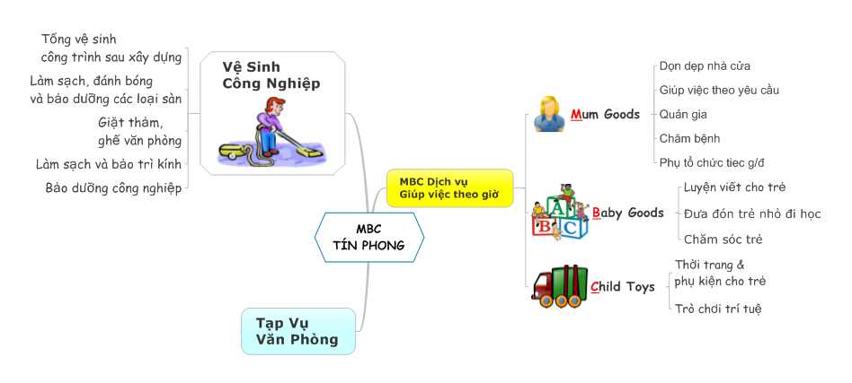](http://giup-viec.com/dich-vu/dich-vu-giup-viec-theo-gio-tphcm/)

Chúng tôi định hướng sản phẩm và dịch vụ theo hai gói:

**I –** [**DỊCH VỤ GIÚP VIỆC THEO GIỜ:**](http://giup-viec.com)

Thiết kế những gói sản phẩm theo nhu cầu của khách hàng, *cung ứng và giới thiệu* [*dịch vụ giúp việc theo giờ*](http://giup-viec.com) tới các hộ gia đình, cơ quan, trường học

- [Giúp việc nhà theo giờ](http://giup-viec.com)

- [Tạp vụ văn phòng](http://giup-viec.com) .

- [Giúp việc theo giờ](http://giup-viec.com) cho các buổi tiệc, liên hoan.

- Gia công, lắp ráp, đóng gói sản phẩm theo thời vụ

- Hợp đồng tháo gỡ, bốc xếp hàng hóa

**II – DỊCH VỤ VỆ SINH CÔNG NGHIỆP.**

- Tổng vệ sinh công trình sau xây dựng

- Làm sạch các thiết bị máy móc công nghiệp và bảo dưỡng công nghiệp

- Làm sạch, đánh bóng và bảo dưỡng các loại sàn: sàn đá Granit, Marble, Gạch,…

- Dịch vụ giặt thảm, ghế đệm,…

- Dịch vụ lau kính cao ốc (gồm mặt trong và ngoài)

**III – THỜI GIAN DỊCH VỤ**.

[Người giúp việc theo giờ](http://giup-viec.com) của công ty MBC Tín Phong do chúng tôi trực tiếp tuyển dụng, đào tạo và quản lý.

[Người giúp việc theo giờ](http://giup-viec.com) của công ty MBC Tín Phong đến làm việc theo thời gian (theo hợp đồng đã thỏa thuận với khách hàng). Sau khi kết thúc công việc, nhân viên ra về, không ở lại nhà của khách hàng.

Thời gian bắt đầu và kết thúc công việc không sớm hơn hoặc muộn hơn 15 phút (theo hợp đồng đã thỏa thuận với Khách hàng)

Mọi sự thay đổi hay kéo dài về thời gian dịch vụ đều phải được thông báo trước.

[](http://giup-viec.com/wp-content/uploads/2012/01/Ok-nha-avatar_04-.png)

**Công ty TNHH MBC TÍN PHONG**

**Landline Phone: (84-8) 6262 2868**

**FAX: (84-8) 3924 6759**

**Phone: 0966 046046**

**Email:   *support@giup-viec.com***

***giupviecmbc@gmail.com***

**Website:** [**giup-viec.com**](http://giup-viec.com/)